DVOUDENNÍ POZNÁVACÍ EXKURZE 26.5-27.5
S žáky šestých tříd vyrazíme na dvoudenní exkurzi do Jihomoravského kraje.
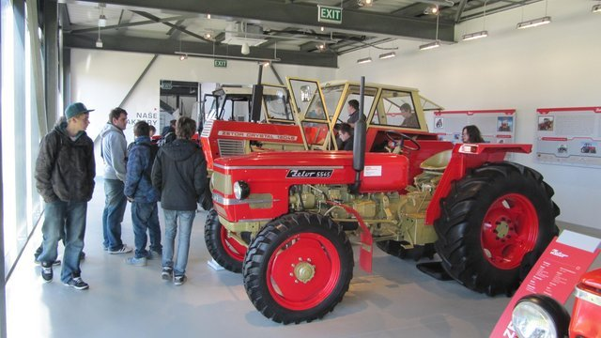

Program exkurze:
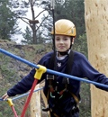
- Návštěva ZETOR GALERY v Brně

- Návštěva areálu Velká dohoda, kde budeme mít možnost navštívit:
lanový park na deseti kůlech, s deseti horními a 7 nízkými překážkami,
postavený na dně lomu pro děti i dospělé.
- Škola v přírodě – seznámení se s okolní přírodou,
dosud instalováno pět panelů botaniky (www.velkadohoda.cz )
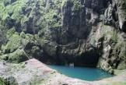

- Návštěva Punkevních jeskyní

Tato exkurze je hrazena díky krajskému projektu NatTech. Žáci mají zajištěnou dopravu, stravu (plná penze - začínající večeří 26.5 a končící obědem 27.5.2014), vstupy do Zetor Galery, areál Velká dohoda a Punkevních jeskyní, ubytování.
Sraz u školy v 7.45 hodin dne 26. května 2014, kde na nás bude čekat přistavený autobus.
Odjezd od školy v 8.00 hodin.
Předpokládaný příjezd z exkurze ke škole je přibližně v 16-17 hodin 27. května 2014.
Ubytování na chatě Macocha.
Do autobusu příruční batoh (osobní věci, průkaz pojištěnce, peníze – ne velké částky!, igelitový sáček (popř. Kinedril), svačinu a pití na celý den (začínáme večeří na chatě Macocha - cesta trvá přibližně dvě hodiny).
Je nutné mít na turistiku vhodné oblečení a obuv!
Prosíme o zvážení nezbytností - mobilní telefon, tablet, notebook, fotoaparát atd. – za ztrátu či poškození neneseme zodpovědnost.
Pedagogický doprovod přebírá zodpovědnost za žáky dne 26. 5. 2014 v 7.45 hod. v Karviné před školou, a tato končí po příjezdu autobusu zpět dne 27. 5 2014 tamtéž. Žáci byli poučeni o bezpečnosti a chování, seznámení s riziky. Případné kázeňské přestupky budou řešeny v souladu se Školním řádem.
(zde odstřihnout)
Souhlasím, aby se můj syn/ má dcera ____________________________________________ zúčastnil/a
dvoudenní exkurze do Jihomoravského kraje s příslušným programem.
Zdravotní specifikace Vašeho dítěte vzhledem k exkurzi:
Odevzdat návratku p. uč. Kucharczykové, nejpozději dne 22.5. 2014.
Podpis zák. zástupce:

